Science 9 Terminology | 中文
Matter | 物质 | 物质是具有质量和占据空间的
Pure substance | 纯物质 | 指只由同种化学物质（或分子）组成的一类物质，与混合物相对
Mixture | 混合物 | 是由两种或多种物质混合而成的物质
Solutions | 溶液 | 是由至少两种物质组成的均一、稳定的混合物，被分散的物质（溶质）以分子或更小的质点分散于另一物质（溶剂）中
Homogeneous mixture | 均匀混合物 | 不管提取该物质的哪一个部分，它的成分含量比例都是相同的。（溶液一定是均匀混合物）
Heterogeneous mixture | 非均匀混合物 | 如有分层，颜色上下不统一，流动性不统一等都为非均匀混合物。（与均匀混合物不同）
Chemical properties | 化学特性 | 化学性质是物质在化学变化中表现出来的性质。如所属物质类别的化学通性：酸性、碱性、氧化性、还原性、热稳定性及一些其它特性。化学性质与化学变化是任何物质所固有的特性.
Elements | 元素 | 指自然界中一百多种基本的金属和非金属物质，它们只由一种原子组成，其原子中的每一核子具有同样数量的质子，用一般的化学方法不能使之分解，并且能构成一切物质。
Compounds | 化合物 | 为由二种或二种以上不同元素所组成的纯净物
Chemical reactions | 化学反应 | 分子破裂成原子，原子重新排列组合生成新物质的过程，称为化学反应。在反应中常伴有发光发热变色生成沉淀物等，判断一个反应是否为化学反应的依据是反应是否生成新的物质. 但核反应不属于化学反应。
Atomic mass | 原子质量 | 是指此原子核中中子和质子的总质量
Groups | 种族 | 元素元素周期表中的元素列
Periods | 周期 | 具有相同电子层数的一系列元素按原子序数递增顺序排列的一个横行为一个周期。  同周期元素从左到右,金属性逐渐减弱,非金属性逐渐增强。
Representative elements  (a.k.a main-group elements) | 代表元素 | 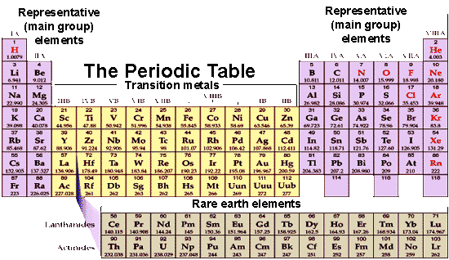
Transition elements | 过渡元素 | 是元素周期表中从ⅢB族到VⅢ族的化学元素
Metal | 金属 | 金属是一种具有光泽（即对可见光强烈反射）、富有延展性、容易导电、导热等性质的物质。
Inner transition metals | 内过渡金属 | 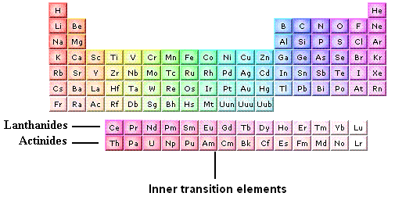
Alkali metals | 碱金属 | 指在元素周期表中第IA族的六个金属元素：锂、钠、钾、铷、铯、钫
Alkaline-earth metals | 碱土金属 | 指元素周期表中ⅡA族元素，包括铍（Be）、镁（Mg)、钙(Ca)、锶(Sr)、钡(Ba)、镭(Ra)、*(ubn)七种元素。其中铍也属于轻稀有金属，镭是放射性元素。碱土金属共价电子构型是ns2．在化学反应中易失电子，形成+2价阳离子，表现强还原性。钙、镁和钡在地壳内蕴藏较丰富，它们的单质和化合物用途较广泛。
Non-metal | 非金属 | 非金属元素是元素的一大类，在所有的一百多种化学元素中，非金属占了22种。在周期表中，除氢以外，其它非金属元素都排在表的右侧和上侧，属于p区。包括氢、硼、碳、氮、氧、氟、硅、磷、硫、氯、砷、硒、溴、碲、碘、砹、氦、氖、氩、氪、氙、氡。80%的非金属元素在现在社会中占有重要位置。
Halogens | 卤族元素 | 指周期系ⅦA族元素。包括氟（F）、氯（Cl）、溴（Br）、碘（I）、砹（At）、石田，简称卤素。它们在自然界都以典型的盐类存在 ，是成盐元素。卤族元素的单质都是双原子分子，它们的物理性质的改变都是很有规律的，随着分子量的增大，卤素分子间的色散力逐渐增强，颜色变深，它们的熔点、沸点、密度、原子体积也依次递增（石田的熔点及沸点未知）。
Noble gas | 惰性气体 | 稀有气体或惰性气体是指元素周期表上的18族元素（IUPAC新规定，即原来的0族）。在常温常压下，它们都是无色无味的单原子气体，很难进行化学反应。天然存在的稀有气体有六种，即氦（He）、氖（Ne）、氩（Ar）、氪（Kr）、氙（Xe）和具放射性的氡（Rn）。
Semi-metals  (a.k.a metalloids) | 准金属 | 介于金属和非金属之间的物质。从能带结构来看，金属中被电子填充的最高能带是半满的或部分填充的，电子能自由运动，有较高的电导率。  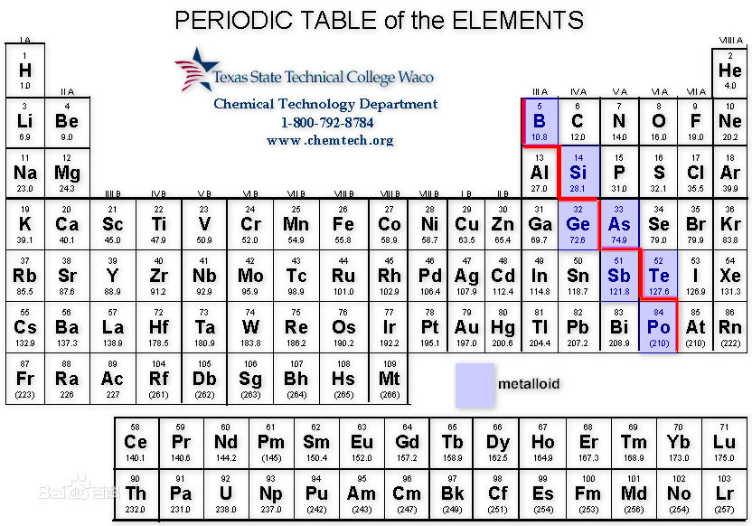
Valence shell | 价电子层 | 价电子所处的能级称为价电子层
Valence electrons | 价电子 | 指原子核外电子中能与其他原子相互作用形成化学键，跟元素化合价有关的电子。
Ion | 离子 | 指原子由于自身或外界的作用而失去或得到一个或几个电子使其达到最外层电子数为8个或2个（氦原子）或没有电子（四中子）的稳定结构。这一过程称为电离。电离过程所需或放出的能量称为电离能。在化学反应中，金属元素原子失去最外层电子，非金属原子得到电子，从而使参加反应的原子或原子团带上电荷。带电荷的原子叫做离子，带正电荷的原子叫做阳离子，带负电荷的原子叫做阴离子。阴、阳离子由于静电作用而形成不带电性的化合物。
Periodic trend | 化学周期性趋势 | 周期趋势是特定的模式，目前在周期表说明了不同方面的某个元素，包括它的规模和它的电子特性。大周期趋势包括：电负性、电离能、电子亲和能、原子半径、熔点的金属性，和离子半径。周期性的趋势，从周期表的排列产生的，提供了一个宝贵的工具，化学家与快速判断元素的性质。这些趋势的存在，因为类似的原子结构的元素在各自的家庭组或时期，因为元素的周期性。
Ionic compounds | 离子化合物 | 由阳离子和阴离子构成的化合物。活泼金属（如钠、钾、钙、镁等）与活泼非金属（如氟、氯、氧、硫等）相互化合时，活泼金属失去电子形成带正电荷的阳离子（如Na+、K+、Ca2+、Mg2+等），活泼非金属得到电子形成带负电荷的阴离子（如F-、Cl-、O2-、S2-等），阳离子和阴离子靠静电作用形成了离子化合物。例如，氯化钠即是由带正电的钠离子（Na+）和带负电的氯离子（Cl-）构成的离子化合物。在离子化合物里阳离子所带的正电荷总数等于阴离子所带的负电荷总数，整个化合物呈电中性。
Ionic bonds | 离子键 | 通过两个或多个原子或化学集团失去或获得电子而成为离子后形成。带相反电荷的离子之间存在静电作用，当两个带相反电荷的离子靠近时， 表现为相互吸引，而电子和电子、原子核与原子核之间又存在着静电排斥作用，当静电吸引与静电排斥作用达到平衡时，便形成离子键。因此，离子键是指阴离子，阳离子间通过静电作用形成的化学键。
Binary ionic compounds | 二元离子化合物 | 二元化合物指包含 两种不同元素 的离子化合物  即 单原子阳离子 + 单原子阴离子
(crystal) lattices | 晶格 | 晶体内部原子是按一定的几何规律排列的。为了便于理解，把原子看成是一个球体，则金属晶体就是由这些小球有规律堆积而成的物体。为了形象地表示晶体中原子排列的规律，可以将原子简化成一个点，用假想的线将这些连接起来，构成有明显规律性的空间格架。
Molecule | 分子 | 分子是物质中能够独立存在的相对稳定并保持该物质物理化学特性的最小单元。分子由原子构成，原子通过一定的作用力，以一定的次序和排列方式结合成分子。
Covalent bonds | 共价键 | 是化学键的一种，两个或多个原子共同使用它们的外层电子，在理想情况下达到电子饱和的状态，由此组成比较稳定的化学结构叫做共价键，或者说共价键是原子间通过共用电子对所形成的相互作用。其本质是原子轨道重叠后，高概率地出现在两个原子核之间的电子与两个原子核之间的电性作用。
Covalent compounds | 共价化合物 | 主要以共价键结合形成的化合物，叫做共价化合物。不同种非金属元素的原子结合形成的化合物（如CO2、ClO2、B2H6、BF3、NCl3等）和大多数有机化合物，都属于共价化合物。在共价化合物中，一般有独立的分子（有名符其实的分子式）。通常共价化合物的熔点、沸点较低，难溶于水，熔融状态下不导电，硬度较小。
Double bonds | 双键 | 是共价键的一种，共价键，就意味着共用电子对的存在。简单的说，就是这一对电子，由键的两方各出一个，彼此共用。因此，一个共价键就可以填补一个最外层电子的空额。
Triple bonds | 三键 | 是在化合物分子中两个原子间以三对共用电子构成的重键（共价键），叫做三键
Network solids | / | netwrok solid 是由共价键(share electron)组成的物质，不包含单个分子。他们都是由原子组成的分子，并通过分子间作用力相互相互吸引。  这种分子经常很大而且很难被融化。  金刚石，二氧化硅就是这类的物质。
Multivalent metals | 多价金属 | 具有可变价态的金属如Fe,Cu,Mn,Cr等
Polyatomic ion | 多原子离子, 离子团 | 在许多化学反应里，作为一个整体参加反应，这样的原子基团叫做原子团。原子团是分子中的一部分。在三种或三种以上元素组成的化合物中，其分子常含有某种原子团。带电的原子团是离子团, 举个例子来说,NH3就是原子团,稀硫酸中,H2SO4在水中完全电离,H+为单离子,SO4 2-为离子团. 原子团肯定不带电,是多个原子通过化学键结合,离子团则一定带电.
Binary covalent compounds | 二元共价化合物 | 指包含两种不同元素以共价键结合形成的化合物
Organic compounds | 有机化合物 | 有机物是含碳化合物（一氧化碳、二氧化碳、碳酸、碳酸盐、碳酸氢盐、金属碳化物、氰化物、硫氰化物等氧化物除外）或碳氢化合物及其衍生物的总称。

